泰克为100G短距离光测试推出自动测试支持
来源：EEFOCUS
IEEE 802.3bm规范的出版让成本更低的100G光产品得到了市场的广泛认可。为此，世界领先的示波器制造商——泰克科技推出业内第一个全自动发射机色散眼图闭合(TDEC)测量和100GBASE-SR4合规性测试解决方案，确保新产品设计满足这一光规范，使这一复杂过程变得更快、更简便。
802.3bm标准工作及其互操作能力承诺拓宽了已经非常活跃、竞争激烈的100G光模块和系统市场。这里，合规性测试变得异常重要，要求强健的验证工具。通过增加TDEC测量及全面的100GBASE-SR4合规性测试支持，泰克现在提供了交钥匙式全自动光测试解决方案。这一解决方案基于DSA8300等效时间示波器，并配有80C15光模块 – 这是唯一在25.781 Gb/s以上速率支持全面时钟恢复和TDEC自动化的光工具。

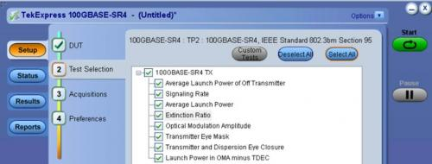

光合规性测试要求低噪声采集。通过密集开发光采集技术，泰克现在提供了业内最低的噪声和最高的灵敏度，甚至实现了全面时钟恢复。泰克80C15光模块中的噪声性能水平可以满足光通信产业的各种测试需求，现在支持全套TDEC和SR4合规性测量。
“随着100G网络成为主流，泰克将发挥关键作用，提供验证工具，而不需要使用者全面了解复杂的IEEE产品合规性要求。”泰克科技公司高性能示波器总经理Brian Reich说，“我们为TDEC和100GBASE-SR4提供的交钥匙式工具弥合了这种知识空白，让设计人员满怀信心地处理合规性测试。”
在9月28~30日在西班牙巴伦西亚举办的ECOC 2015展览会上，泰克将在第435号展台展示其为100GBASE-LR4、100GBASE-SR4、400GBASE-LR和其他标准推出的全系列100G和400G测试解决方案。

